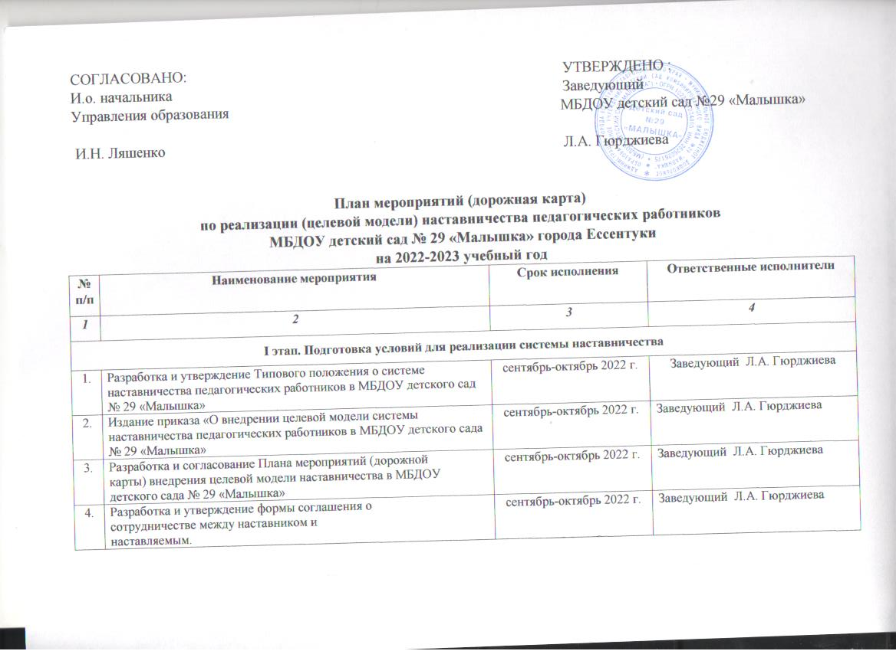

4. | Разработка и утверждение формы соглашения о  сотрудничестве между наставником и  наставляемым. | сентябрь-октябрь 2022 г. | Заведующий Л.А. Гюрджиева
II этап. Формирование банка наставляемых
5. | Проведение анкетирования среди педагогов, желающих принять участие в программе наставничества. Сбор согласий на сбор и обработку персональных данных от участников программы | ноябрь 2022 г. | Заведующий Л.А. Гюрджиева Куратор С.М. Бидова
6. | Сбор дополнительной информации о запросах наставляемых | ноябрь 2022 г. | Куратор С.М. Бидова
7. | Анализ полученных от наставляемых данных. Формирование базы наставляемых, выбор форм наставничества. | декабрь - 2022 г. | Куратор С.М. Бидова
III этап. Формирование банка наставников.
9. | Проведение анкетирования среди потенциальных наставников, желающих принять участие в программе наставничества. Сбор согласий на сбор и обработку персональных данных | ноябрь–декабрь 2022 г. | Заведующий Л.А. Гюрджиева Куратор С.М. Бидова
IV этап. Отбор и обучение.
10. | Организация общей встречи потенциальных наставников и наставляемых в формате «нетворкинг» (комплекс упражнений на знакомство, взаимодействие и коммуникацию). | Ноябрь 2022 г., | Куратор С.М. Бидова
11. | Проведение анкетирования на предмет предпочитаемого наставника/наставляемого после завершения групповой встречи | Ноябрь 2022 г., | Куратор С.М. Бидова
12. | Анализ анкет групповой встречи и соединение наставников и наставляемых в пары | Ноябрь 2022 г., | Куратор С.М. Бидова
13. | Анализ анкет групповой встречи и соединение наставников и наставляемых в пары | Ноябрь 2022 г., | Куратор С.М. Бидова
14. | Оформление соглашений о сотрудничестве между наставником и наставляемым | Ноябрь 2022 г., | Куратор С.М. Бидова
V этап. Организация и осуществление работы наставнических пар/групп.
15. | Проведение первой встречи-знакомства наставника и наставляемого | январь 2023 г. | Заведующий Л.А. Гюрджиева Куратор С.М. Бидова
16. | Проведение пробной рабочей встречи наставника и наставляемого | февраль 2023 г. | Куратор С.М. Бидова
17. | Проведение встречи-планирования рабочего процесса в рамках программы наставничества с наставником и наставляемым | март 2023 г. | Куратор С.М. Бидова
18. | Комплекс последовательных встреч с обязательной рефлексией и обратной связью | по программе наставничества | Куратор С.М. Бидова
19. | Проведение итоговой встречи в рамках программы наставничества с наставником и наставляемым | по программе наставничества | Куратор С.М. Бидова
20. | Проведение консультаций наставника с наставляемым | не реже раз в месяц | Куратор С.М. Бидова
21. | Организация посещений педагогами – наставниками педагогических мероприятий молодых воспитателей | не реже раз в месяц | Куратор С.М. Бидова
VI этап. Завершение персонализированных программ наставничества.
22. | Проведение групповой заключительной встречи всех пар и групп наставников и наставляемых | по программе наставничества | Заведующий Л.А. Гюрджиева Куратор С.М. Бидова
23. | Анкетирование участников. Проведение мониторинга личной удовлетворенности участием в программе наставничества | по программе наставничества | Куратор С.М. Бидова
24. | Проведение мониторинга качества реализации  программы наставничества | в течение года | Куратор С.М. Бидова
25. | Оформление итогов и процессов совместной работы в рамках программы наставничества в кейсы | май 2023 г. | Куратор С.М. Бидова
26. | Внесение данных об итогах реализации программы наставничества в базу наставников и  базу наставляемых | май 2023 г. | Куратор С.М. Бидова
27. | Награждение лучших наставников и наставляемых. | май 2023 г. | Заведующий Л.А. Гюрджиева
VII. Информационная поддержка системы наставничества.
28. | Освещение мероприятий Дорожной карты на всех этапах на сайте образовательной организации и социальных сетях. | постоянно | Куратор С.М. Бидова

